江戸川区教育委員会
ローリングストック給食 ～防災教育の一環として～

首都直下型地震などの大規模災害が発生した場合、ライフラインが被害を受け、電気、ガス、水道、下水道などが、当面の間使えない恐れがあります。また、物流が回復するまでにもある程度の日数がかかります。食料や生活必需品が手に入らない厳しい環境ではありますが、家庭で食料や生活用品の備蓄をしておけば、避難所に行かずに自宅での生活を継続することは可能です。

備蓄のポイントとしてはまず3日分、可能なら1週間以上生活できるだけの物資を準備するとよいとされています。また、自分と家族の状況に合わせたものを準備する、避難所に避難する場合も可能な限り持参するとよいとされています。

最近では味もよく種類もバラエティに富んだ非常食が市販されています。しかし、長期の在宅避難に備えた食料すべてを非常食で賄おうとすると費用がかかる上に消費期限の管理も大変です。普段から食べ慣れている物を多めに購入し、減った分だけ補充する「ローリングストック法」で備蓄しましょう。食料だけでなく、日用品もローリングストック法で備蓄できます。

ローリングストック法とは、
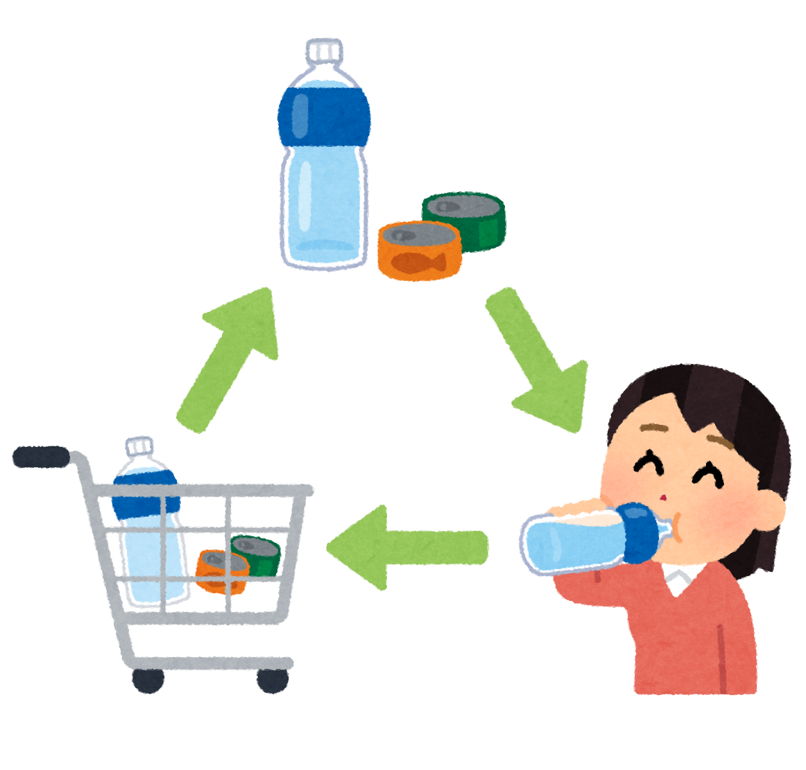

１少し多めに購入する
２食べる・消費する
３減った分を購入する
４食べる・消費する

これを繰り返し行う方法です。

江戸川区の小中学校では、防災教育の一環として、令和8年9月から月に1回ローリングストック給食の日を設けます。ローリングストック法でストックした食材を無駄なく料理に使用しておいしく消費する方法を知り、食べることを通じて備蓄や食材の活用について学びます。家庭へのおたよりなどでも紹介がありますので、家庭でのローリングストックの参考にしてください。

万が一、日常生活とかけ離れた事態が起こったとしても、いつもと変わらない温かく栄養バランスがとれた食事があれば、心と体が満たされ、前向きな思考と元気に活動するためのエネルギーがわいてきます。少しずつ食材をそろえて、日ごろから非常時に備えておきましょう。

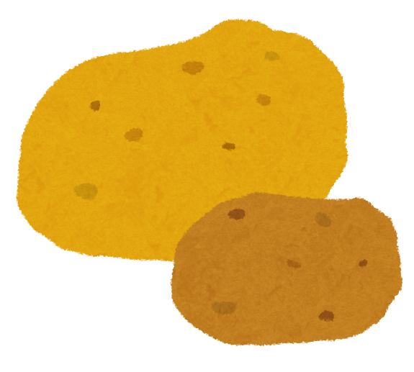

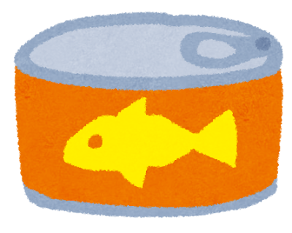
給食で使用する食材例
米、スパゲティ、白玉粉、春雨
缶詰類（フルーツ缶、ツナ缶、コーン缶、トマト缶他）
乾物（切干大根、大豆、わかめ、ひじき、かつお節他）
保存のきく野菜（玉ねぎ、にんじん、じゃが芋他）

